TIẾNG VIỆT (TIẾT 61 – 62)
BÀI 21: R r – S s
I. YÊU CẦU CẦN ĐẠT:
- Nhận biết và đọc đúng các âm r, s; đọc đúng các tiếng, từ ngữ, câu có các âm r, s; hiểu và trả lời được các câu hỏi liên quan đến nội dung đã đọc.Đọc thầm được câu: “Chợ có gà ri, cá rô, su su. Chợ có cả rổ rá.” Viết đúng các chữ r, s; viết đúng các tiếng, từ ngữ có các chữ r, s.
- Phát triển vốn từ dựa trên những từ ngữ chứa âm r, s có trong bài học.
Góp phần hình thành và phát triển năng lực giao tiếp và hợp tác, ngôn ngữ, thẩm mỹ.
- Góp phần hình thành và phát triển phẩm chất.
II. ĐỒ DÙNG DẠY HỌC:
1. GV: Bài giảng điện tử, máy tính.
2. Học sinh:
- SGK. Đồ dùng học tập: bút chì, thước kẻ, cái tẩy, bảng con,...
III. HOẠT ĐỘNG DẠY HỌC CHỦ YẾU:
TIẾT 1
Hoạt động của giáo viên | Hoạt động của học sinh
1. Khởi động: ( 5’)  - Cho HS đọc lại câu Chị cho bé cá cờ. và câu Dì Kha cho Hà đi chợ.  - GV nhận xét tuyên dương. | - HS đọc.  - Lắng nghe
2. Hình thành kiến thức mới: ( 12’)  - GV yêu cầu HS quan sát tranh và trả lời câu hỏi:  Em thấy gì trong tranh?  - GV y/c HS nhận xét  - GV nhận xét, tuyên dương, chốt lại.  - Sau mỗi bức tranh, GV đọc từng cụm từ, yêu cầu HS đọc theo.  - GV tô màu âm gh, nh trong câu: Bầy sẻ non ríu ra ríu rít bên mẹ.  - GV giúp HS nhận biết tiếng có âm r, s (sẻ, ríu ra ríu rít) và giới thiệu chữ ghi âm r, s  - GV nhận xét, tuyên dương.  3. Luyện tập, thực hành: ( 13’)  a. Đọc âm:  * Đọc âm r:  - GV đưa chữ r lên bảng để giúp HS nhận biết chữ mới trong bài học này.  - GV đọc mẫu âm r (GV chú ý lắng nghe HS đọc, sửa cho HS nếu các em đọc chưa đúng)  * Đọc âm s: Quy trình giống với quy trình đọc âm r  - Yêu cầu HS so sánh điểm giống và khác nhau giữa các âm.  - GV yêu cầu HS nhận xét.  - GV nhận xét, tuyên dương  * Ghép âm:  - GV yêu cầu HS ghép âm r, s  - GV nhận xét  - GV nhắc lại điểm giống và khác nhau giữa các âm.  b. Đọc tiếng:  * Đọc tiếng mẫu:  - GV giới thiệu mô hình tiếng mẫu ra, sẻ  - GV gọi 4 – 5 HS đánh vần mẫu:  . rờ - a - ra  . sờ - e – se – hỏi – sẻ  - GV yêu cầu HS nhận xét.  - GV nhận xét, tuyên dương  - Y/c HS đọc cả lớp.  - GV gọi 4 – 5 HS đọc trơn tiếng mẫu.  - GV yêu cầu HS nhận xét.  - GV nhận xét, tuyên dương  * Ghép chữ cái tạo tiếng:  -GV yêu cầu HS tự tạo các tiếng có chứa r, s.  - GV yêu cầu 3 - 4 HS phân tích tiếng  - Y/c HS đọc cả lớp.  * Đọc tiếng:  - Đọc tiếng chứa âm r: GV đưa các tiếng có chứa âm r, yêu cầu HS tìm điểm chung  - Y/c HS đánh vần nối tiếp, cả lớp đánh vần đồng thanh.  - Y/c HS đọc trơn.  - Đọc tiếng chứa âm s: Quy trình tương tự với quy trình đọc tiếng chứa âm r  - GV yêu cầu HS nhận xét.  - GV nhận xét, tuyên dương  - Đọc trơn các tiếng chứa những âm đang học:  - Gọi 2 – 3 HS đọc trơn tất cả các tiếng  c. Đọc từ ngữ:  - GV lần lượt đưa tranh minh hoạ cho từng từ ngữ: rổ rá, cá rô, su su, chữ số.  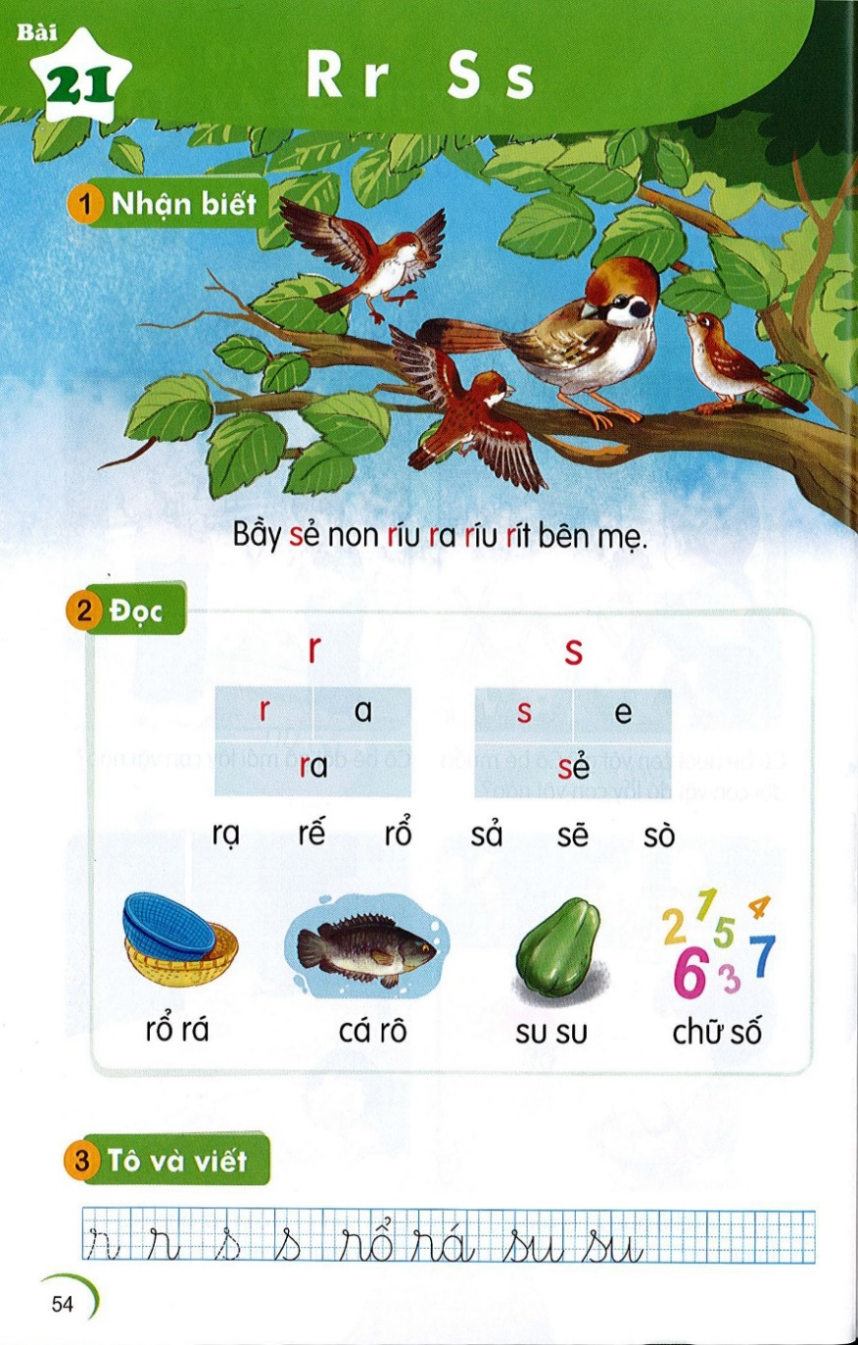  - Gọi 1 - 2 HS phân tích, đọc trơn tiếng rổ, rá, đọc trơn từ rổ rá  - GV yêu cầu HS nhận xét.  - GV nhận xét, tuyên dương.  - Y/c cả lớp đọc đồng thanh.  * Tiến hành tương tự với các tiếng, từ: cá rô, su su, chữ số  d. Đọc lại các tiếng, từ ngữ:  - GV yêu cầu HS đọc cả lớp đọc lại các tiếng, từ ngữ.  - GV nhận xét, đánh giá, tuyên dương.  Viết bảng con:  - GV đưa mẫu chữ viết các chữ r, s và hướng dẫn HS quan sát.  ς s ςổ ςá su su  - GV viết mẫu, vừa viết vừa nêu quy trình viết các chữ r, s  - GV hướng dẫn HS viết trên không trung  - GV y/c HS viết bảng con  - GV y/c HS nhận xét bảng con.  - GV nhận xét, đánh giá chữ viết của HS. | - HS quan sát tranh, trả lời:  - HS trả lời  - HS lắng nghe.  - HS đọc từng cụm từ theo GV: Bầy sẻ non ríu ra ríu rít bên mẹ.  - HS nhận biết chữ ghi âm r, s  - HS lắng nghe.  - HS quan sát, nhận biết  - 4 – 5 HS đọc âm r, sau đó từng cặp và cả lớp đọc đồng thanh một số lần.  - HS nhận biết, đọc âm s  - Khoảng 1 – 2 HS so sánh điểm giống và khác nhau.  - HS nhận xét chéo bạn.  - HS lắng nghe.  - HS lần lượt ghép các âm r, s  - HS lắng nghe  - HS quan sát, lắng nghe.  - HS nhận biết, đọc ra, sẻ - Đọc ĐT cả lớp.  - 4 – 5 HS đánh vần mẫu  - HS nhận xét bạn.  - HS lắng nghe.  - HS cả lớp đánh vần đồng thanh.  - 4 – 5 HS đọc trơn tiếng mẫu  - HS nhận xét bạn.  - HS lắng nghe.  - HS tự tạo các tiếng có chứa r, s  - 2 - 3 HS nêu lại cách ghép.  - HS cả lớp đọc trơn đồng thanh.  - 1 – 2 HS tìm tiếng có chứa âm r: rạ, rế, rổ  - HS đánh vần nối tiếp theo dãy ngồi tất cả các tiếng có cùng âm r. Cả lớp đánh vần đồng thanh.  - HS nhận biết, đánh vần tất cả các tiếng có cùng âm s: sả, sẽ, sò. Lớp đồng thanh.  - HS đọc trơn các tiếng có cùng âm r. Lớp đọc trơn đồng thanh  - HS nhận xét bạn.  - HS lắng nghe.  - 3 – 4 HS đọc trơn: rạ, rế, rổ, sả, sẽ, sò (Mỗi HS đọc trơn 3 – 4 tiếng có cả hai âm r, s  - 2 – 3 HS đọc tất cả các tiếng. Lớp đọc đồng thanh.  - 2 – 3 HS nói tên các các sự vật trong tranh: rổ rá, cá rô, su su, chữ số.  - 1 – 2 HS phân tích tiếng rổ, rá, đọc trơn tiếng rổ, rá, đọc trơn từ ngữ rổ rá  - HS nhận xét bạn.  - HS lắng nghe.  - Cả lớp đọc đồng thanh rổ rá  - HS phân tích, đọc trơn được các tiếng: rô, su, số đọc trơn được từ: cá rô, su su, chữ số.  - HS lắng nghe quy trình viết các chữ r, s  - HS viết trên không trung  -viết vào bảng con r, s và rổ rá, su su  - HS nhận xét bài viết của bạn.  - HS lắng nghe.
TIẾT 2
Viết vở: ( 10’)  - GV yêu cầu HS tô và viết chữ r, s; từ ngữ rổ rá, su su vào vở tập viết 1, tập một. (GV quan sát và hỗ trợ cho những HS gặp khó khăn khi viết hoặc viết chưa đúng cách.)  - GV nhận xét, đánh giá. Tuyên dương HS viết đúng, đẹp.  Đọc câu: ( 12’)  - GV yêu cầu HS đọc thầm câu “Chợ có gà ri, cá rô, su su. Chợ có cả rổ rá.”  - Yêu cầu HS tìm tiếng có chứa r, s  - GV đọc mẫu cả câu.  - Gọi 4 – 5 HS đọc cả câu.  - GV y/c HS nhận xét bạn  - GV nhận xét, tuyên dương  - GV y/c cả lớp đọc đồng thanh.  - GV treo tranh, yêu cầu HS quan sát.  - GV hỏi:  + Tranh vẽ gì?  + Chợ có những gì?  + Em có thích đi chợ không?  - GV nhận xét, chốt lại.  Nói theo tranh: ( 8’)  - GV yêu cầu HS quan sát tranh trong SGK, đặt từng câu hỏi cho HS trả lời:  + Em thấy những ai trong mỗi bức tranh?  + Họ đang làm gì?  - GV giới thiệu nội dung tranh:  Tranh 1: Bà tặng quà sinh nhật cho Nam và Nam cảm ơn bà.  Tranh 2: Bạn gái cảm ơn bố khi bố đi công tác về mua quà cho bé.  - Yêu cầu HS đóng vai nói lời cảm ơn theo tình huống.  - Đại diện đóng vai trước cả lớp, + GV nhận xét, tuyên dương.  4. Hoạt động vận dụng, trải nghiệm: ( 5’)  - Cho HS tìm một số từ ngữ có âm r, s và đặt câu với từ ngữ đó.  - Cho HS đọc lại toàn bài học.  - GV nhận xét chung giờ học, khen ngợi và động viên HS.  - Khuyến khích HS thực hành giao tiếp ở nhà.  - Chuẩn bị Bài 22: t tr . | - HS tô và viết chữ r, s; từ ngữ rổ rá, su su vào vở tập viết 1, tập một.  - HS lắng nghe.  - Hát.  - HS đọc thầm câu ứng dụng.  - HS tìm: ri, rô, su su, rổ rá  - GV lắng nghe.  - 4 – 5 HS đọc cả câu.  - HS nhận xét bạn.  - HS lắng nghe.  - Cả lớp đọc đồng thanh cả câu.  - HS quan sát tranh.  - HS trả lời.  - HS quan sát tranh theo cặp trong SGK và trả lời câu hỏi.  - HS trả lời.  - HS trả lời.  -HS lắng nghe  HS thực hiện  -HS thể hiện, nhận xét  - HS trả lời.  - HS đọc toàn bài học.  - HS lắng nghe.  - Lắng nghe và thực hiện
IV. ĐIỀU CHỈNH SAU GIỜ DẠY(nếu có)...........................................................
................................................................................................................................

